Wassersystem G5 BCS 60

CLAGE

Eigenschaften

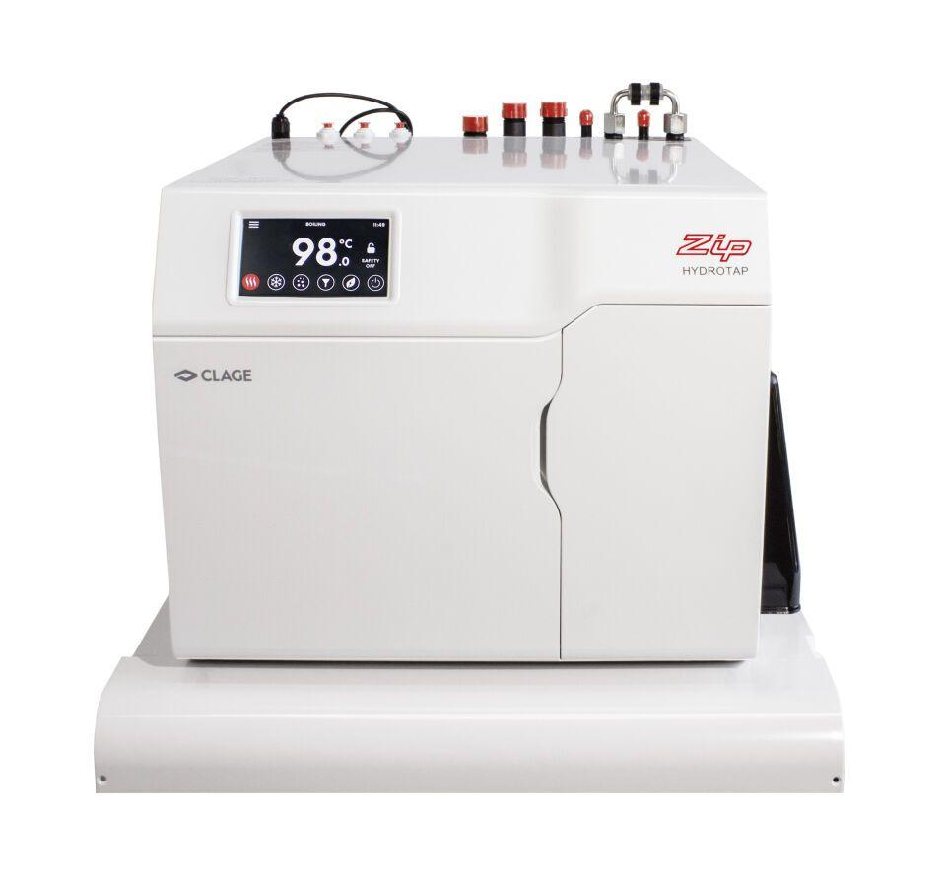

HAN:

4100-44591

Farbton

weiß

Werkstoff

Kunststoff

Breite (mm)

395,00

Tiefe (mm)

464,00

Aufstellung

Untertisch

Anschlussleistung (W)

2.150,00

Nennspannung (V)

230,00

Temperaturauswahl (°C)

68,00 - 100,00

Hinweis

Passende Design-Armatur muss separat bestellt werden